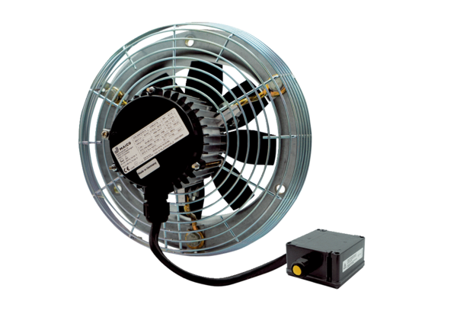Axiál fali ventilátor DZS 35/6 B Ex eCsomagolási egység: 1 darabVálaszték: C
Termékszám: 0094.0123Gyártó: MAICO

